Dragi učenci, kako ste? Vas prav pogrešam. Ste si pospravili svoje sobe? Prihajam na obisk… Ma ne, hecam se. Pokukajmo skupaj raje v sobe pošasti…

2.ura THERE IS / ARE

UČBENIK str.93

Poveži se z iRokusom. Poslušaj in reši nalogo.
Povezati moraš pošasti z njihovimi sobami. Ko rešiš, pa še glasno preberi in preveri.

1 Monster 1: There’s one frog in my bedroom. (1c)
2 Monster 2: There are four frogs in my bedroom. (2d)
3 Monster 3: There are two frogs in my bedroom. (3a)
4 Monster 4: There are five frogs in my bedroom.(4b)

Ko opisujemo slike, začnemo povedi z There is ali There are.

Na YouTube si oglej naslednji posnetek.

https://www.youtube.com/watch?v=ZjhOgnROluo

There is / There's / There are Exercises 😃 Teach Young Learners TEFL TESOL ESL EFL Happy 2:27

Posnetek si oglej vsaj še enkrat in glasno ponavljaj za govorko.

Torej, kaj smo se naučili?
Ko je na sliki samo ena stvar, uporabimo There is,
če pa je več stvari pa There are.

Ustno dopolni spodnje povedi, Vstavi IS ali ARE.
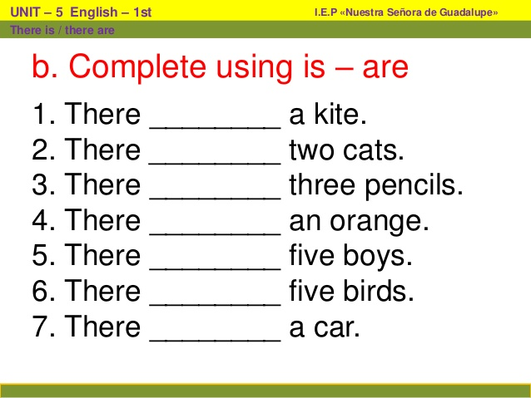
Učbenik str. 93/ 3
Ugani, katero sliko bom opisala.
- There is a cat on the television. ( To je slika številka….)
- There are four cats.

Poskušaj ustno opisati še ostale slike.

Delovni zvezek str. 73, nalogi 1 in 2.

Odpri spodnjo povezavo in reši vajo. Izbiraj med There is, There are in na koncu preveri – CHECK.
https://www.englisch-hilfen.de/en/exercises/various/there_is_there_are.htm

Zapis v zvezku: THERE IS / ARE

There is a cat on my bed.
There are four books on my head.
(Zdaj pa to, kar si napisal, zraven še nariši.)

Ko opisujemo, da je na sliki samo ena stvar, uporabimo There is a/an,
če pa je več stvari, pa uporabimo There are two/three/... + -s.

Prepiši še zgornje povedi, ki si jih ustno rešil/-a na začetku.

- There is a kite.
- There are two kites….
- There
- There
- T
- T
- T

Dragi učenci, sedaj pa si res zaslužite počitek. Uživajte!!!!

